Зимние картины в нетрадиционных техниках рисования для детей.
Подготовила:
Воспитатель МДОУ «Детский сад №241»
Моржова М.А.

Всем известно, что зима – волшебное и сказочное время года. Зима хоть и белая, но такая красивая! Всю эту красоту можно передать не только с помощью красок и кистей, но и с помощью других, необычных способов рисования. Тем более в зимние каникулы бывают морозные дни, когда времени для творчества хоть отбавляй!
- Рисование ладошками и пальчиками

Самые волшебные инструменты, которые есть у каждого человека – это его руки! А руки ребенка вообще способны творить чудеса и превращаться в самые невероятные предметы! С помощью красок и фантазии ладошки могут превратиться в зимних снегирей и веселых Дед Морозов.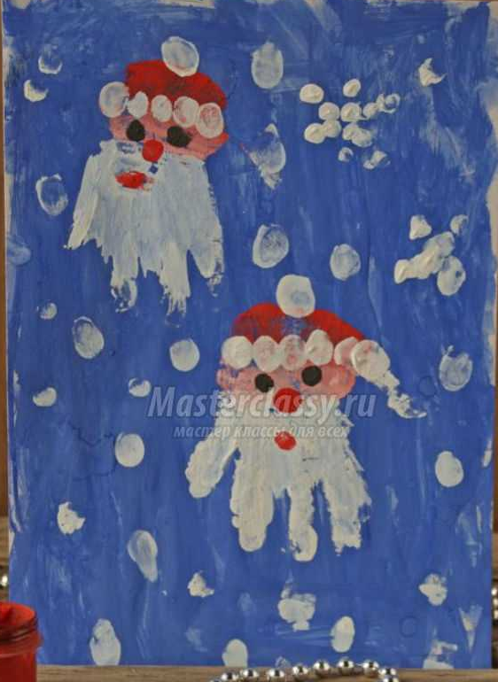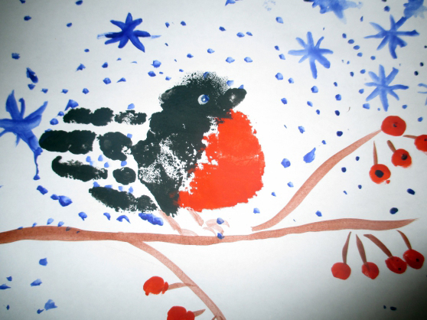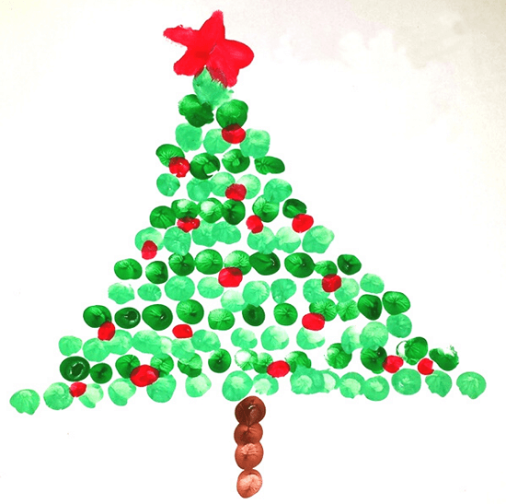
- Рисование оттиском
А вы знаете, что самые простые предметы, которые нас окружают, почти все умеют рисовать? Например, бумага может быть не только для нанесения картины, но и вместо кисти! Или вилка? Стоит только представить, что веточки иголки колючие, как и зубчики вилки, сразу и сама елочка с помощью вилки рисуется. А отпечаток смятого листа бумаги похож на снег или сугроб. Отпечатки круглых крышек разного размера помогут создать рисунок снеговика.
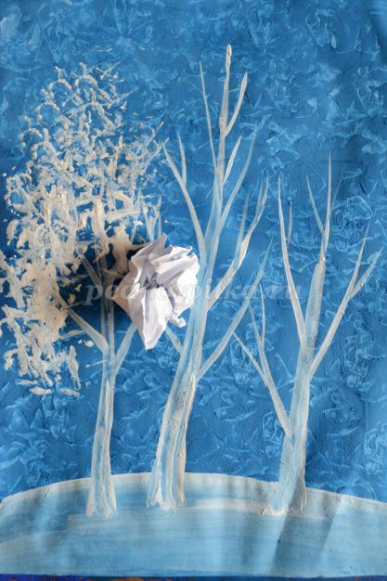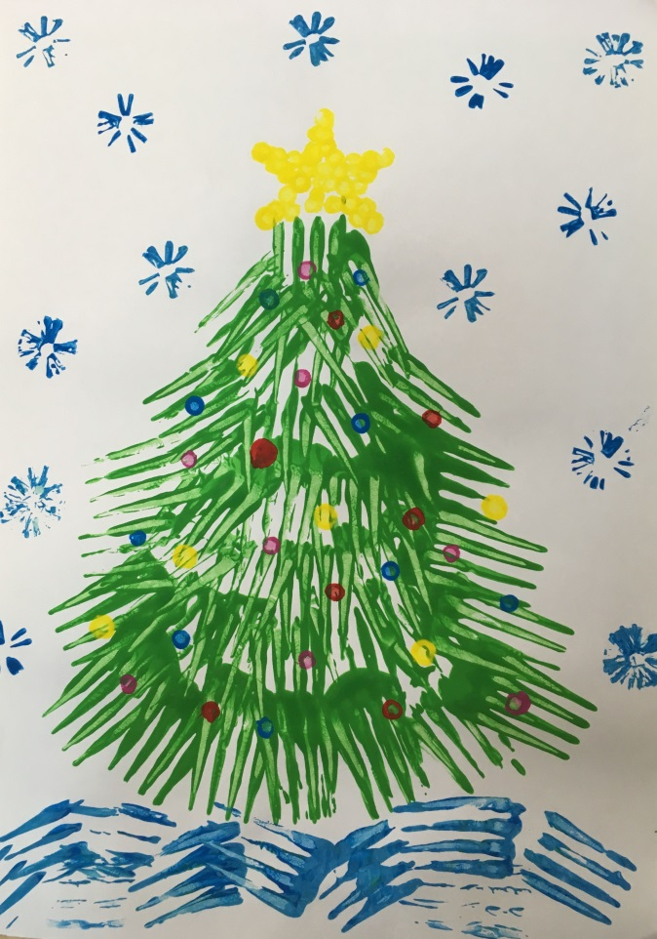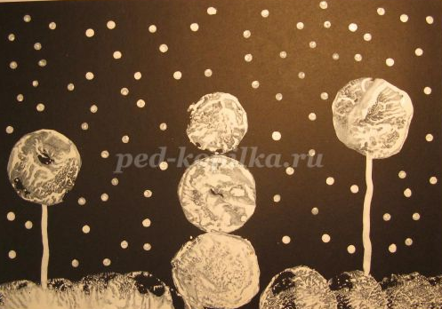

- Рисование восковым карандашом (свечой) и акварелью
Самое волшебное рисование, которое всегда приводит в восторг детей, это рисование акварелью по готовому рисунку, сделанному восковым карандашом или свечой. След от белой свечи почти не видим на бумаге, но стоит только провести кистью с краской, как картинка оживает! Красивые морозные узоры можно создать с помощью такой техники нетрадиционного рисования, и она подходит даже самым маленьким художникам!
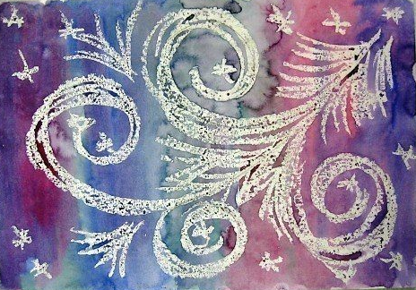
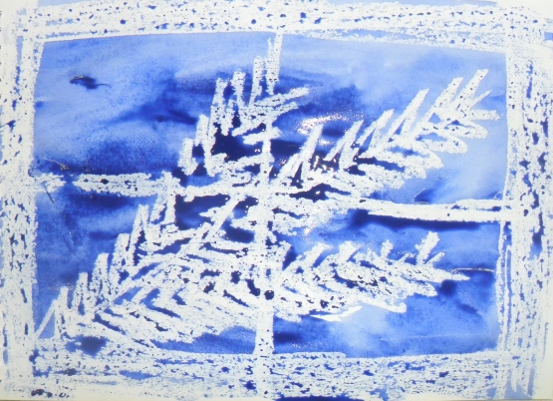

- Техника набрызг
Рисование с помощью набрызга очень веселое занятие! Нужно разложить на листке бумаги любые заготовленные трафареты и кисть, и брызгать кисточкой на бумагу! Чтобы капельки были мельче и аккуратнее, можно опустить в краску зубную щетку и пальцем проводить по щетинкам. Если использовать поочередно несколько трафаретов, то картинка будет объемной.
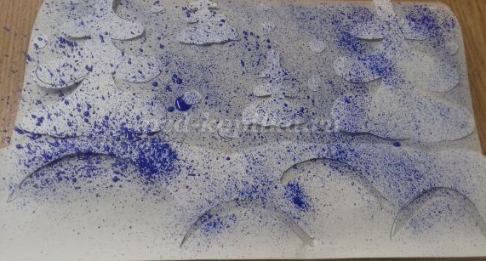
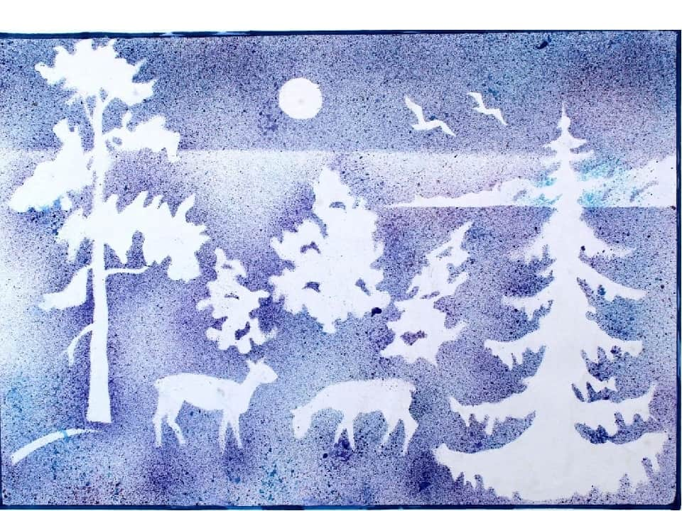
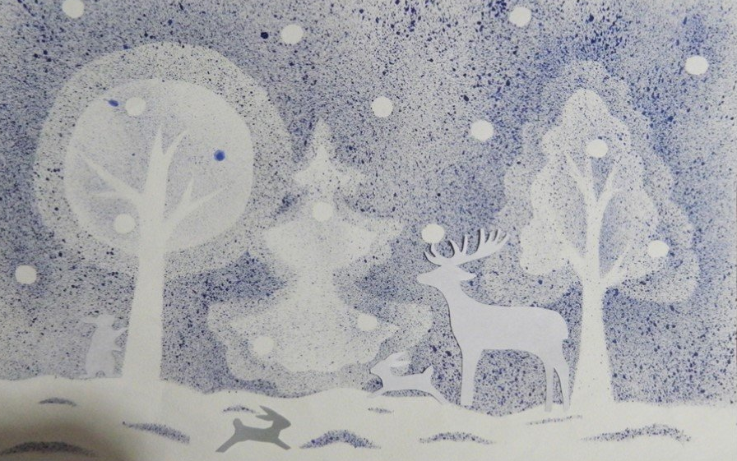

- Рисование сыпучим веществом (солью)
Даже самая простая соль, которая стоит на кухне, может помочь нам в творчестве. Нарисуем картинку клеем ПВА, и пока клей еще не засох, засыплем сверху солью. Когда клей с солью высохнут, можно оставить изображение белым, а можно с помощью краски сделать соль цветной. Очень красивые картины получаются при помощи самых простых вещей.
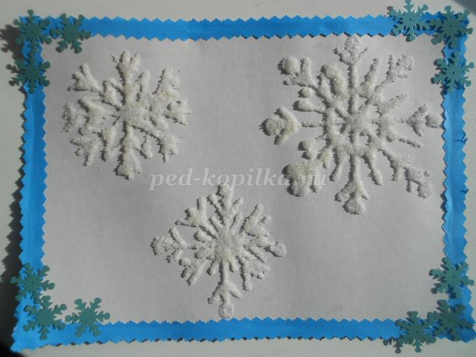
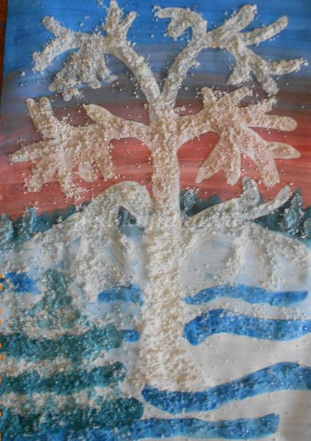

Источник:
Текст – Моржова М.А.
Иллюстрации из сети Интернет

